«Формирование коммуникативных навыков в рамках учебной
и внеучебной деятельности у младших школьников»
Начало обучения в школе означает не только старт образовательного процесса. Ребенок становится общественным субъектом, получает обязанности, выполнение которых тесно связано с оценкой его успехов со стороны, именно с этого и начинается социализация школьников.
В этом возрасте происходит ряд психофизических изменений в развитии ребенка; меняются ведущий вид деятельности, социальная группа, в которую входит ребенок, сущность позиции, которую занимает ребенок в глазах окружающих и самого себя.
Коммуникативные умения и навыки формируются как в непосредственном опыте ребенка, так и в специально организованной деятельности. Для развития социального становления важен опыт активного социального взаимодействия. В качестве одного из основных средств формирования навыков общения является специально организованное взаимодействие между детьми. Младшего школьника важно научить вступлению в контакт, организации совместной работы, распределению обязанностей, разрешению конфликтов, слушанию другого, запрашиванию помощи и т.д. Эти навыки формируются в групповой работе, которая должна занять достойное место в урочной и внеурочной деятельности детей.
Формирование коммуникативных навыков в учебной деятельности
В своей работе наиболее эффективными приемами для формирования социальных навыков считаю выработку алгоритмов выполнения заданий, обсуждение правил работы, анализ их выполнения. Вместо уроков, где доминирует учитель, мною используются активные формы работы: работа в парах, группах, дискуссии, доверительные беседы, мозговые штурмы, коллективные обсуждения, ролевые и деловые игры. Убеждена, что учитель сегодня должен отказаться от монолога и занять позицию сотрудничества во взаимодействии с детьми.
Наиболее эффективным для формирования межличностных отношений считаю метод воспитывающих ситуаций. Это те ситуации, в процессе которых ребенок ставится перед необходимостью решить какую-либо проблему. Это может быть проблема нравственного выбора, проблема способа организации деятельности, проблема выбора социальной роли и другие. Для этого необходима организация работы над собой – «труд души» (В. А. Сухомлинский). Мной был создан банк воспитывающих ситуаций, которые я классифицировала так:
- проблемная – когда идет поиск новых знаний для решения проблемы;
- прогностическая – направлена на развитие умений предвидения последствий поступка (своего или чужого);
- конструктивная – предполагает проектирование поведения в заданных условиях;
- оценочно-аналитическая – используется для анализа верных и ошибочных действий участников.
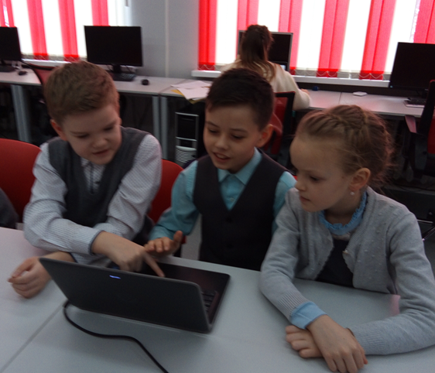
Также эффективной формой деятельности для автоматизации коммуникативных навыков у школьников является групповая игра. Участвуя в сюжетно-ролевых и деловых играх, ребенок приобретает навыки специального взаимодействия и управления людьми, коллегиальности, умение руководить и подчиняться; деловая игра воспитывает личностные качества, ускоряет процесс социализации учащегося. Игровая форма занятия позволяет детям интеллектуально и эмоционально «раскрепоститься», проявить творческую инициативу, развивать практическое мышление. А малая групповая форма проведения подобных занятий способствует укреплению и развитию партнерских отношений в коллективе, улучшению психологического климата в классе.
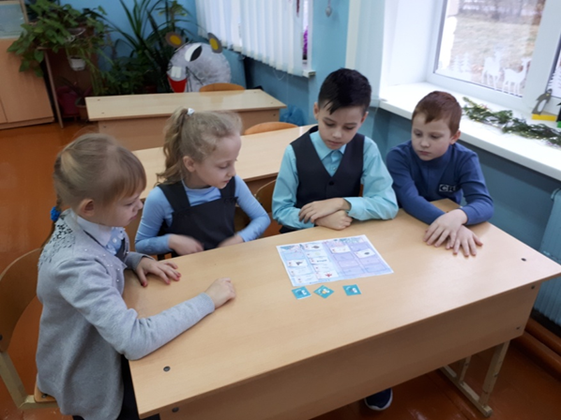
Также, для развития навыков общения, развития у них интереса ко всему происходящему, создания атмосферы доброжелательности, взаимного уважения и доверия, уступчивости и вместе с тем инициативности более всего подходит организация работы малыми группами. Дети в малых группах работают по принципу «Знаешь сам, скажи другому», «Умеешь сам, научи другого». Важно также, что в малых группах формируется оценка на «себя». Так, ребенок учится объективно сравнивать собственное умение с умениями сверстников, сопоставлять свое мнение с мнениями других. Первоклассников я учу объединяться сначала в пары, затем в четверки, шестерки для знакомства и сближения, для возникновения общения. Лишь после этого появляется тема для обсуждения и выполнения задания.
Работа в паре учит детей слушать и слышать другого, давать и принимать советы, работать дружно и в едином темпе.
Формирование коммуникативных навыков во внеучебной деятельности
Немаловажное место в учебном процессе занимает работа по развитию у младших школьников коммуникативных умений в рамках внеурочной деятельности. Мною была опробована методика пластилиновой анимации.

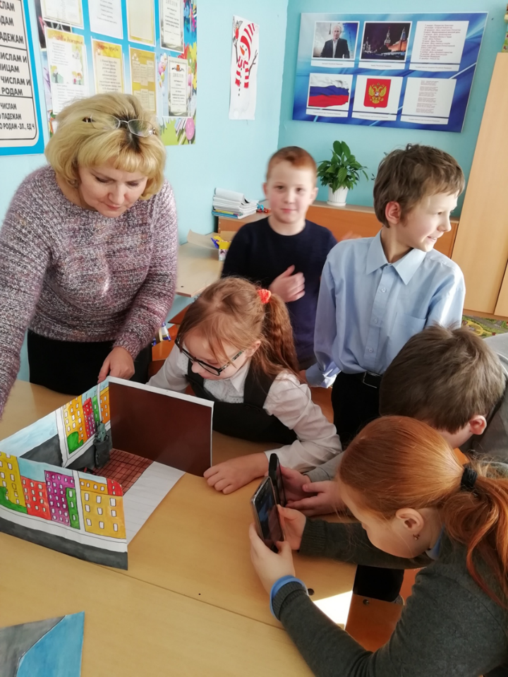
В процессе создания сценария в ходе общего обсуждения идеи дети учатся планированию своих действий в процессе съёмки, распределяют обязанности. Наиболее трудоёмким и, в тоже время, интересным является этап создания персонажей, декораций, фонов для будущего фильма. Именно на этом этапе, работая в группах, дети общаются, приучаются к самостоятельности: кто-то руководит, а кто-то выполняет постоянный контроль за происходящим.
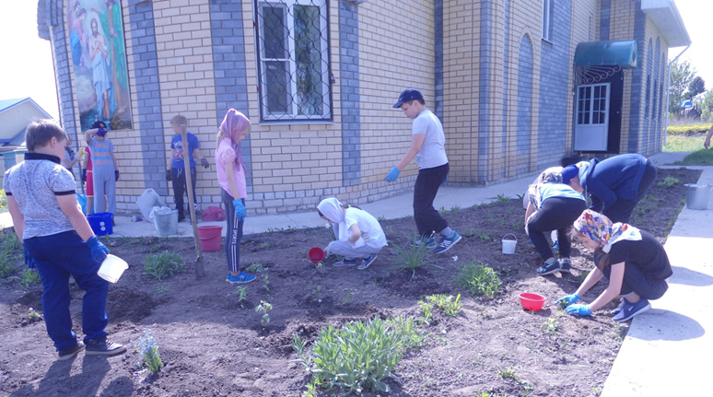
На мой взгляд, волонтерство также является одним из основных элементов социализации учащихся, позволяет формировать социальные умения, образцы взаимоотношений. В рамках ФГОС начального общего образования определены целевые ориентиры становления личностных характеристик выпускника на этапе завершения начальной школы: «...ученик овладевает основами умений самостоятельно действовать и отвечать за свои поступки перед семьей и обществом, проявлять инициативу и самостоятельность в разных видах деятельности». Именно самостоятельность в принятии решений и навыки самооценки и призвано развивать волонтерство, направленное, прежде всего, на социальную сферу деятельности. Участвуя в волонтерских акциях, учащийся получает возможность сопоставления и оценки собственной социальной позиции по отношению к разнообразию социальных явлений и тенденций. Кроме того, волонтерство для школьников играет важную роль в формировании характера, учит бескорыстно помогать другим и трудиться на благо общества, проявлять инициативу, легко налаживать контакт с людьми, развивает лидерские способности и удовлетворяет потребность в самореализации.

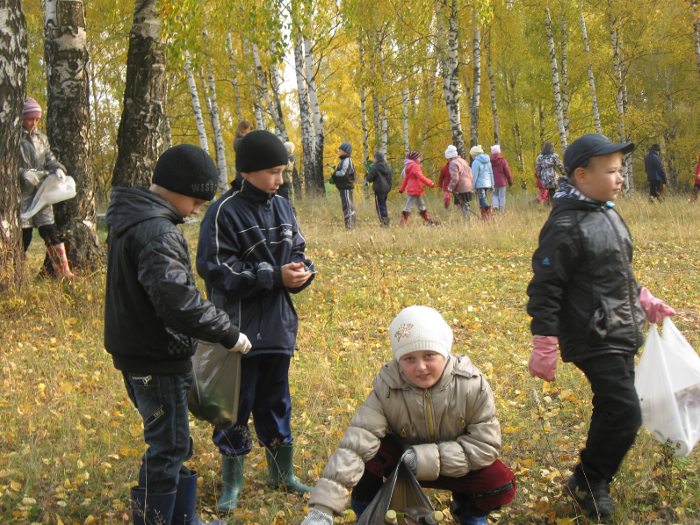
Включение отдельных составляющих волонтерской деятельности в воспитательную работу в рамках таких мероприятий, как «Клумба для храма», «Агитбригада в детском доме», «Уборка у памятника участникам ВОВ», «Субботник в сельской роще», «Благотворительные сборы для бездомных животных», способствует самоопределению, утверждению себя как личности, развитию способностей и деловых качеств, накоплению жизненного и делового опыта.
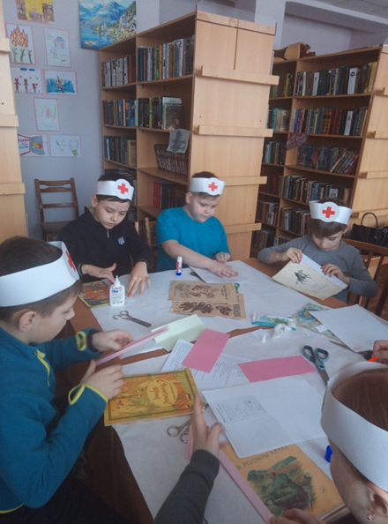
За многолетний опыт работы я также смогла на практике удостовериться, что универсальным средством формирования личностных и социальных навыков и умений является проектная деятельность, где наиболее эффективным является социальное проектирование. Учащиеся успешно приняли участие в следующих проектах: «Книжкина больница», районный проект «Азбука доброты», «Школьная клумба», «Согреем сердца теплотой и любовью».
Получая положительный опыт воздействия на общественно значимую проблему, решая ее, учащиеся представляют свою микромодель гражданского общества. Попутно учащиеся овладевают инструментарием изучения проблемы, методами ее анализа, осваивают процесс целеполагания, получают опыт принятия решений, анализа большого потока информации, узнают способы оценки полученных результатов и пр.
Конечным результатом формирования у младших школьников коммуникативных навыков им умений я считаю создание основы для дальнейшего поступательного личностного роста в крепком и дружном коллективе, где ребята вооружены полезными знаниями о том, как общаться в кругу семьи, сверстников, с учителями и наставниками.

